Nama : Zumro’atul Afifah

Kelas : Basdat A, MODUL 4

NIM : 202110370311099

1. Tampilkan tanggal masuk dari karyawan yang pertama dan terakhir kali di pekerjakan.

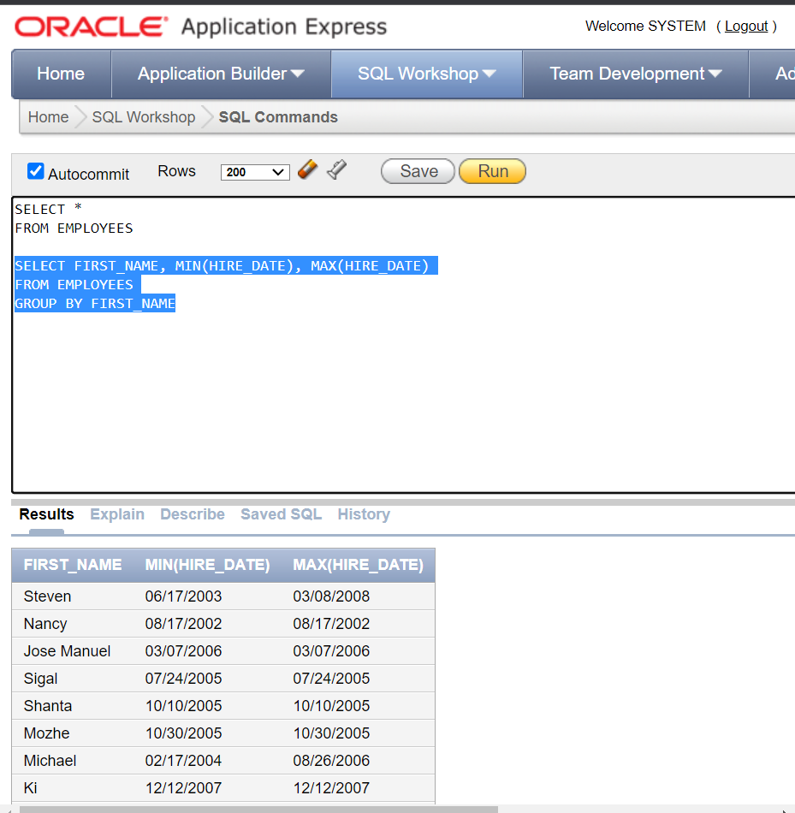

1. Tampilkan Gaji tertinggi dari seorang Programmer (IT_PROG) dan bekerja pada manager_id = 103

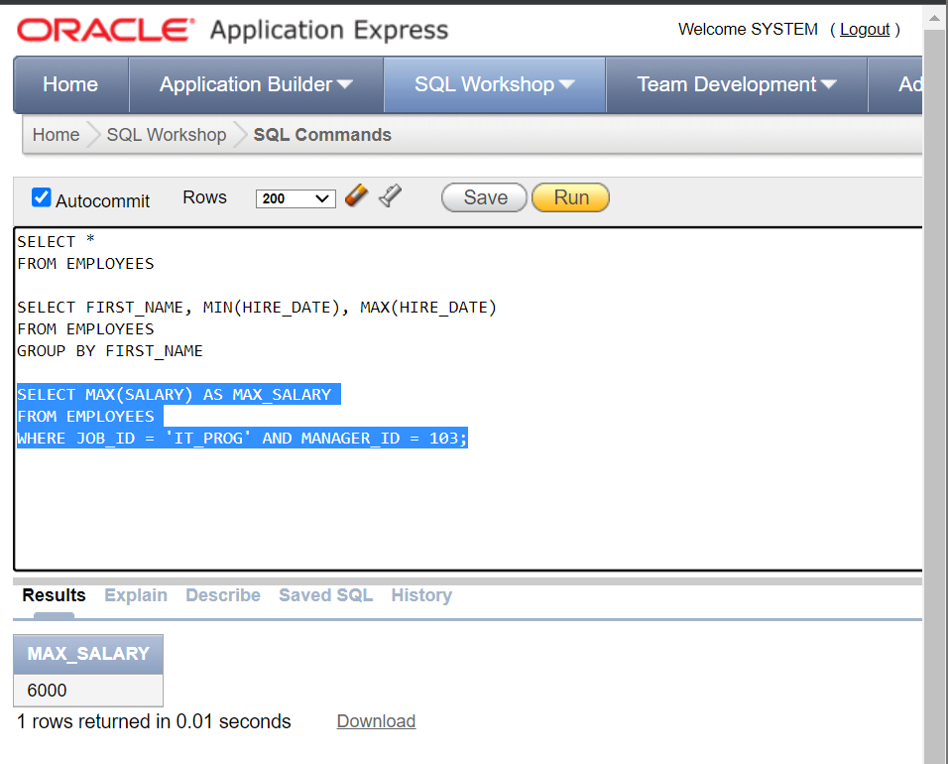

1. Tampilkan total gaji dari karyawan yang memiliki nama depan berinisial B dan ganti nama kolomnya menjadi "GAJI_KARYAWAN"

* Nama karyawan berisinial B

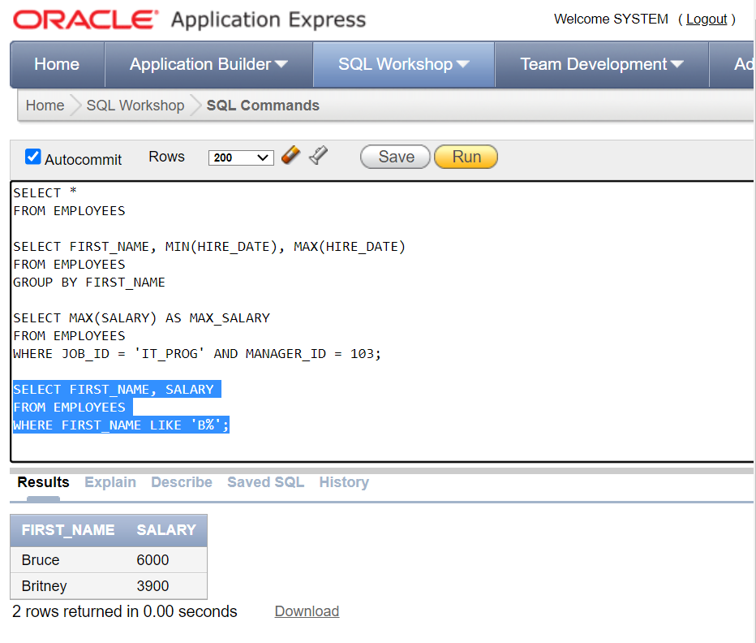

* Total Gaji Kedua Karyawan berisinial B

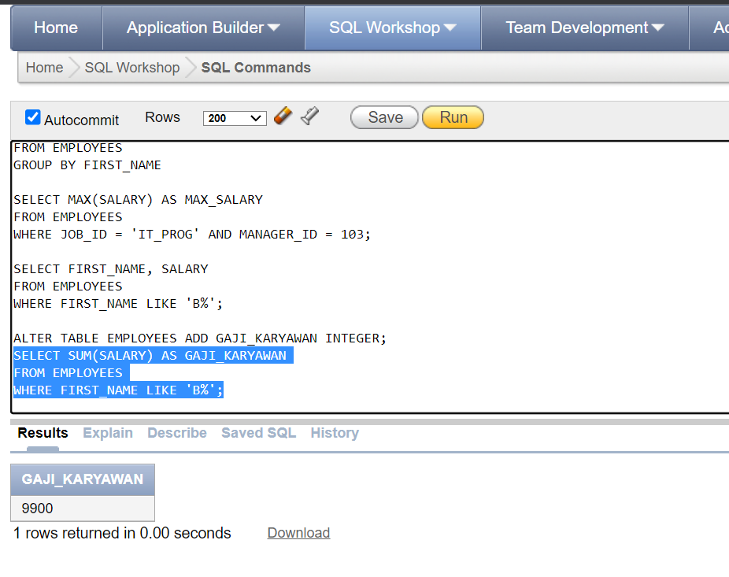

1. Tampilkan rata - rata gaji dan deparment_id dan dikelompokkan berdasarkan job_id dan urutkan dari yang memiliki rata - rata gaji terbesar ke terkecil

